实验一 Python环境的安装与运行
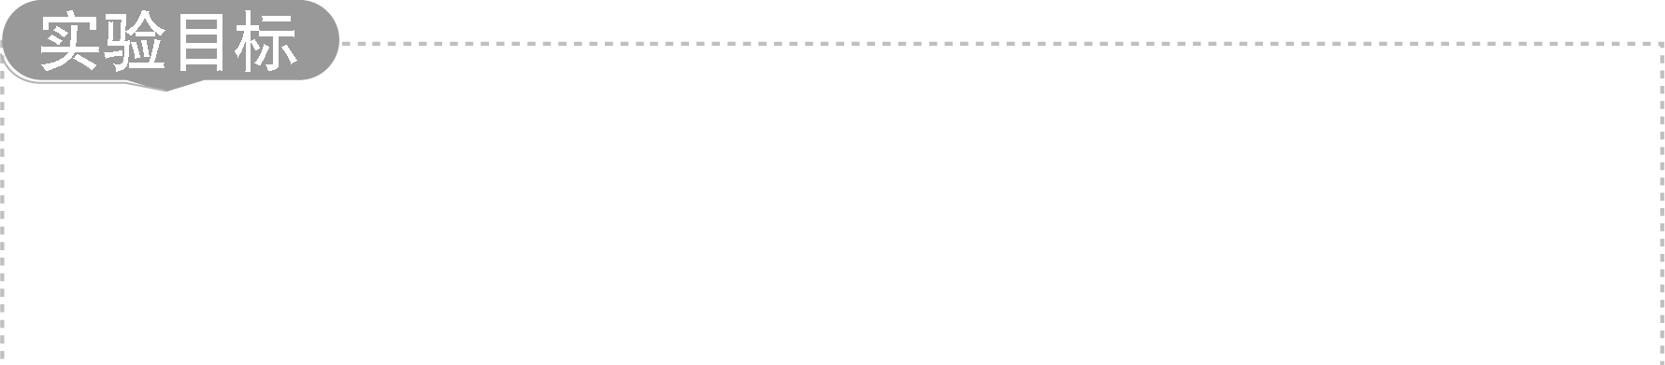

实验1 Python环境的安装与运行.mp4

知识目标
- 了解Python的安装与运行。
- 熟悉IDLE环境的使用方法。
- 掌握第三方库的获取与安装。

能力目标
掌握软件下载与安装的常用方法。

素质目标
锻炼学生自主学习和探索的能力，提高自身信息技术素养。



IDE IDLE 第三方库 解释器


IDLE是Python的官方集成开发和学习环境，它几乎具备了Python开发所需的所有功能，非常适合初学者使用，无须其他配置。安装Python后，IDLE便自动安装完成。Python有两种外部函数库即标准库和第三方库。标准库在Python安装后即可直接使用；第三方库则需要先安装才能使用。pip是Python官方推荐的第三方库安装工具。


1.1 Python的下载与安装
1.1.1 下载Python
(1) 打开Python官网下载页面(https://www.python.org/downloads/)，如图1.1所示。
(2) 选择适合的操作系统(以Windows版本为例)，如图1.2所示。


全国计算机等级考试二级Python语言的考试环境为Windows 7操作系统，建议使用Python 3.5.3至Python 3.9.10版本，IDLE开发环境。
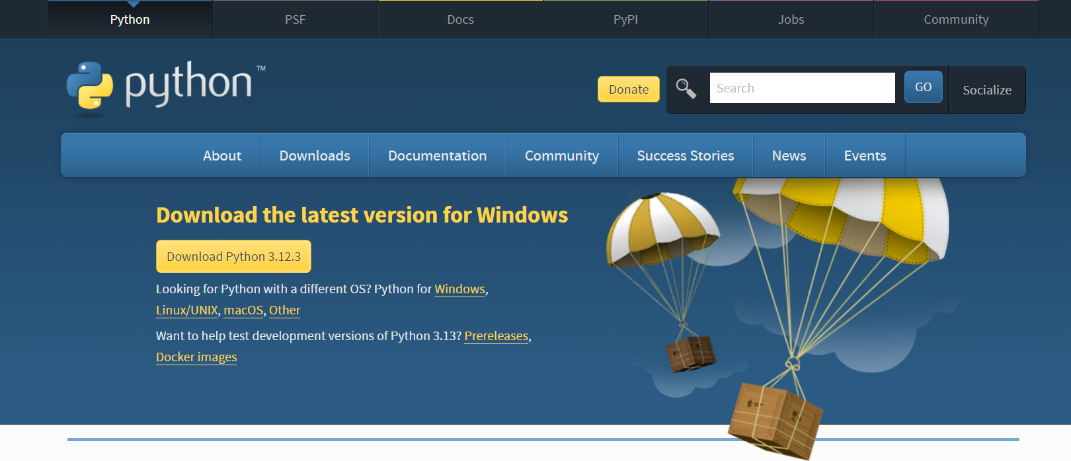

图1.1 Python官网下载页面
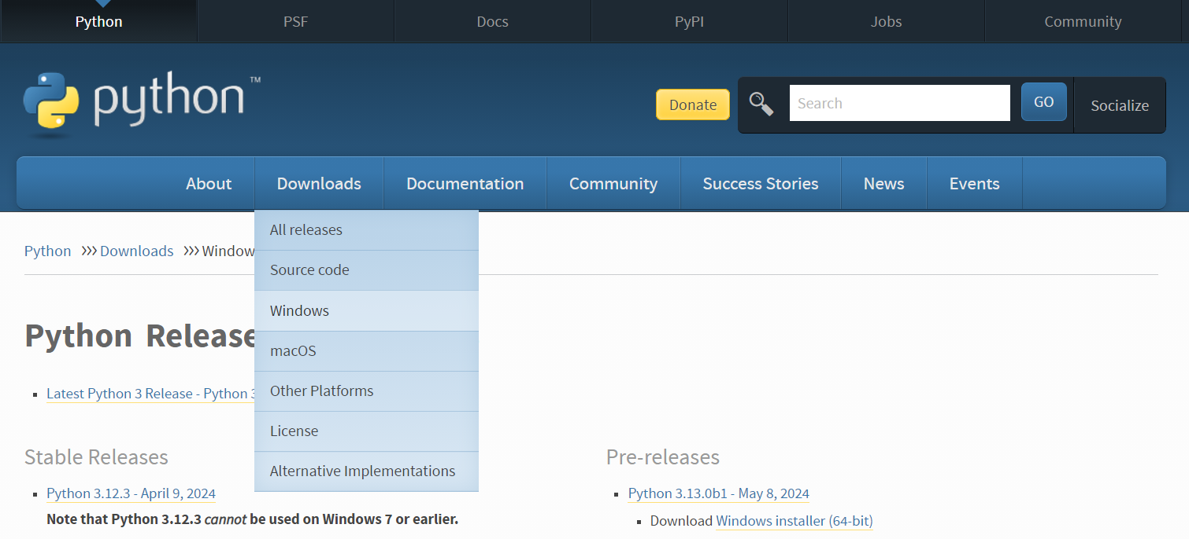

图1.2 选择适合的操作系统
(3) 选择要下载的Python版本(以3.8.3版本为例)，如图1.3所示。
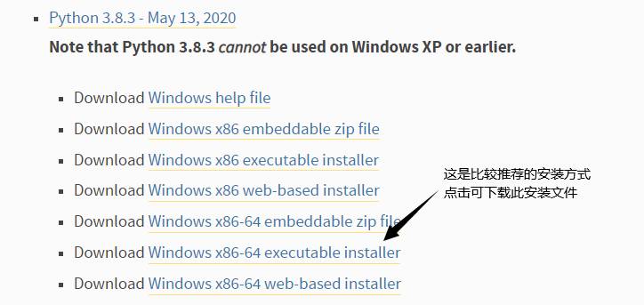

图1.3 Python 3.8.3版本
Python下载文件说明：x86代表32位，x86-64代表64位。您可以选择以下三种不同形式的安装文件。
- embeddable zip file：可嵌入版本，可被嵌入其他应用中，无须在宿主系统上安装Python，但需要通过特定方式在代码中调用解释器。
- executable installer：可执行安装文件(.exe)，下载后可在本机直接运行。
- web-based installer：基于网络的安装文件，运行后通过网络下载Python。

(4) 下载完成的安装包如图1.4所示。
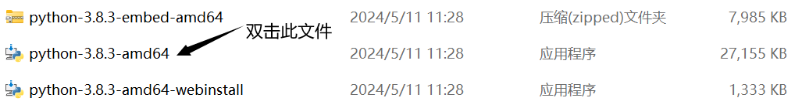

图1.4 下载后的安装包
1.1.2 安装Python
(1) 双击运行下载的可执行安装文件，如图1.5所示。
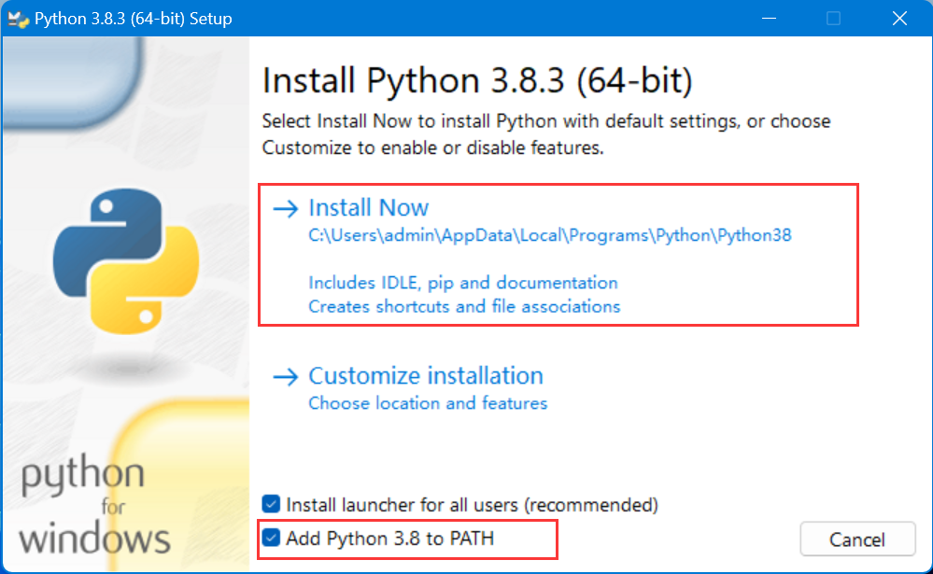

图1.5 Python安装界面
为了能够在Windows命令行窗口直接调用Python文件，在安装时，需要选中Add Python 3.8 to PATH复选框，然后单击Install Now，即可在系统默认安装目录下安装。
(2) Python安装进度界面如图1.6所示。
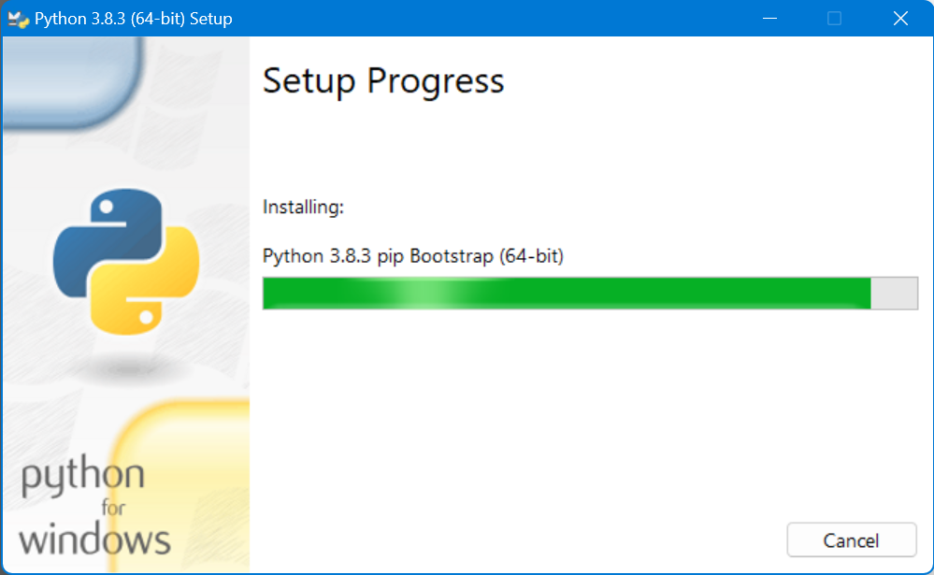

图1.6 Python安装进度界面
(3) Python安装成功界面如图1.7所示。
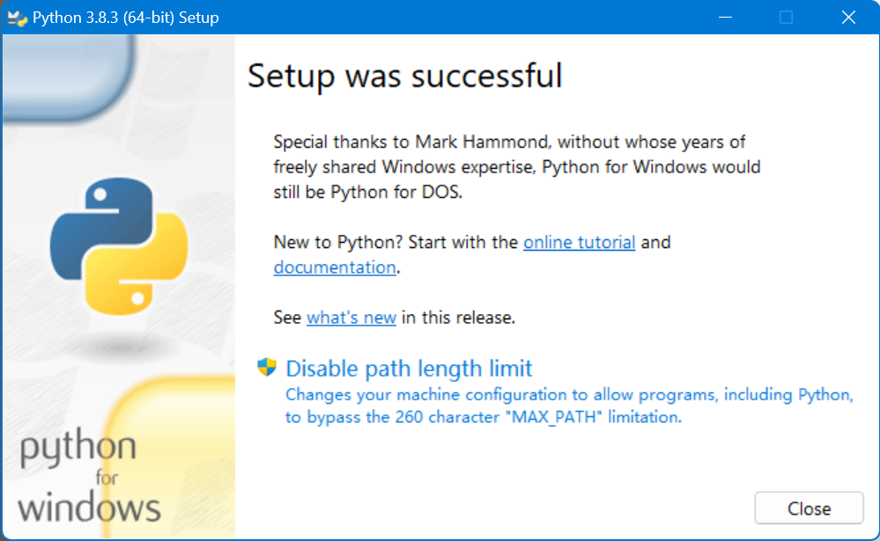

图1.7 Python安装成功界面

1.2 熟悉IDLE环境的使用
1.2.1 启动IDLE
在Windows的“开始”菜单中选择“所有程序”→“Python 3.8”→“IDLE”(Python 3.8 64-bit)，如图1.8所示。(注：IDLE的全称为Integrated Development and Learning Environment，意为集成开发和学习环境)
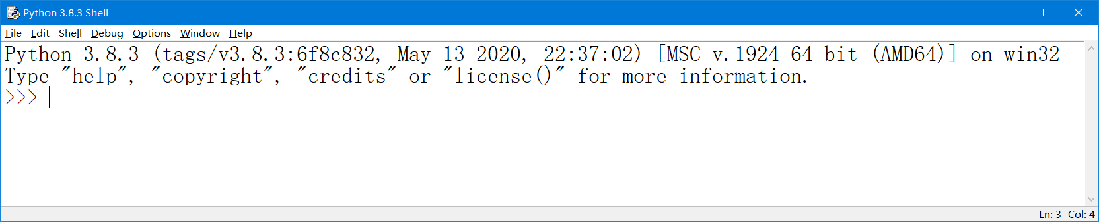

图1.8 IDLE集成开发环境
1.2.2 环境设置与常用菜单
(1) 环境设置。单击Options菜单，选择Configure IDLE命令，弹出如图1.9所示的Settings对话框，可以在此设置IDLE环境的相关参数，如显示字体、字号等。将字号设置为“10”、加粗，单击Ok按钮后，查看环境的变化。
(2) “File”菜单如图1.10所示。
File菜单中的常用命令如下。
- New File：新建文件。
- Open：打开文件。
- Open Module：打开模块。
- Recent Files：最近使用的文件。
- Save：保存。
- Save As：另存为。
(3) IDLE 环境下常用的快捷键如表1.1所示。
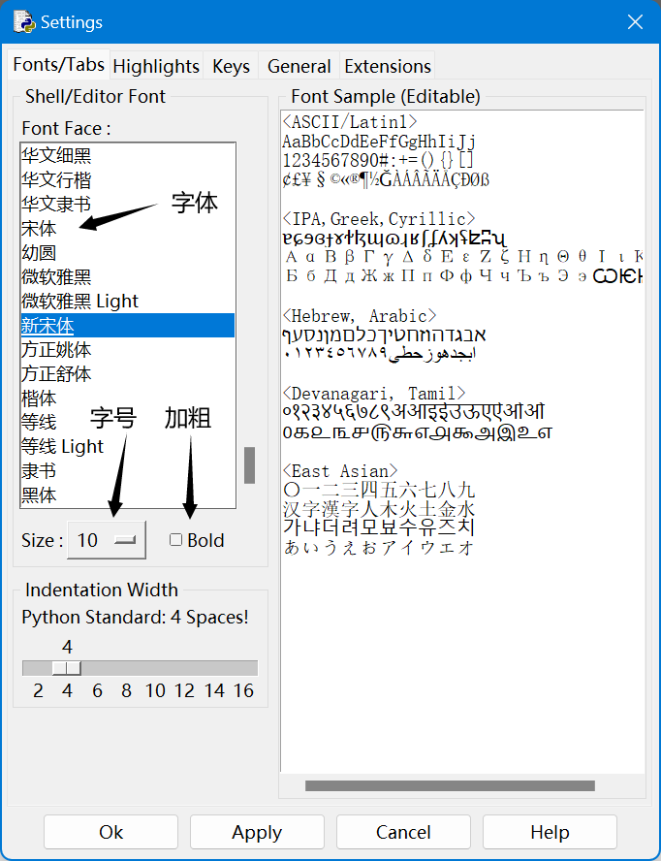

图1.9 设置Settings对话框
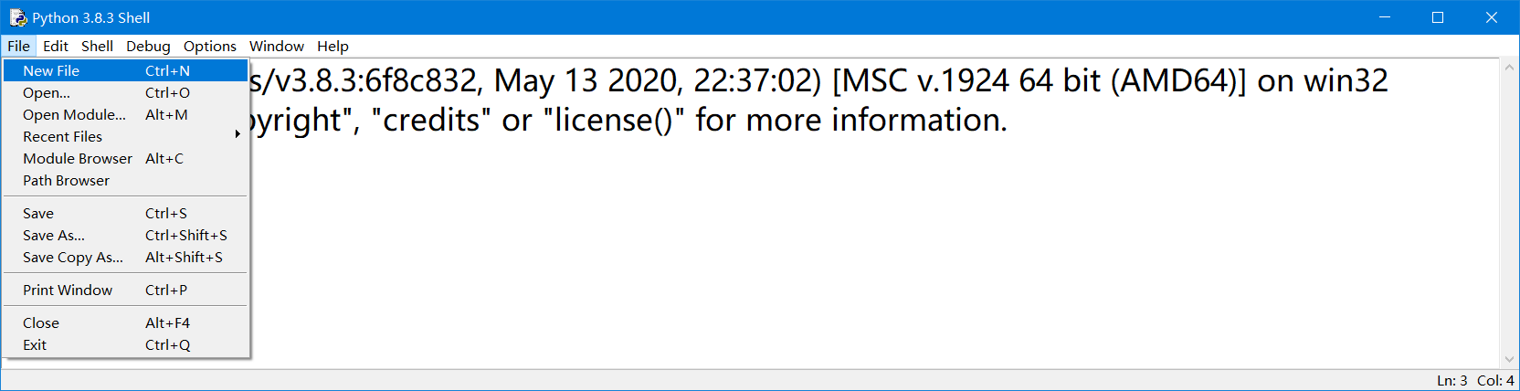

图1.10 File菜单

表1.1 IDLE环境下常用的快捷键
快 捷 键 | 说 明
Alt+N/Alt+P | 查看历史命令上一条/下一条
Ctrl+F6 | 重启Shell，以前定义的变量全部失效
F1 | 打开帮助文档
Alt+/ | 自动补全前面曾经出现过的单词
Alt+3 | 将选中区域注释
Alt+4 | 将选中区域取消注释
Alt+5 | 将选中区域的空格替换为Tab
Alt+6 | 将选中区域的Tab替换为空格
Ctrl+[ / Ctrl+] | 缩进代码/取消缩进
Alt+M | 打开模块代码，先选中模块，然后按此快捷键，会打开该模块的源代码
F5 | 运行程序

1.2.3 命令行执行方式
在提示符后面逐行输入命令，查看运行结果，如图1.11所示。
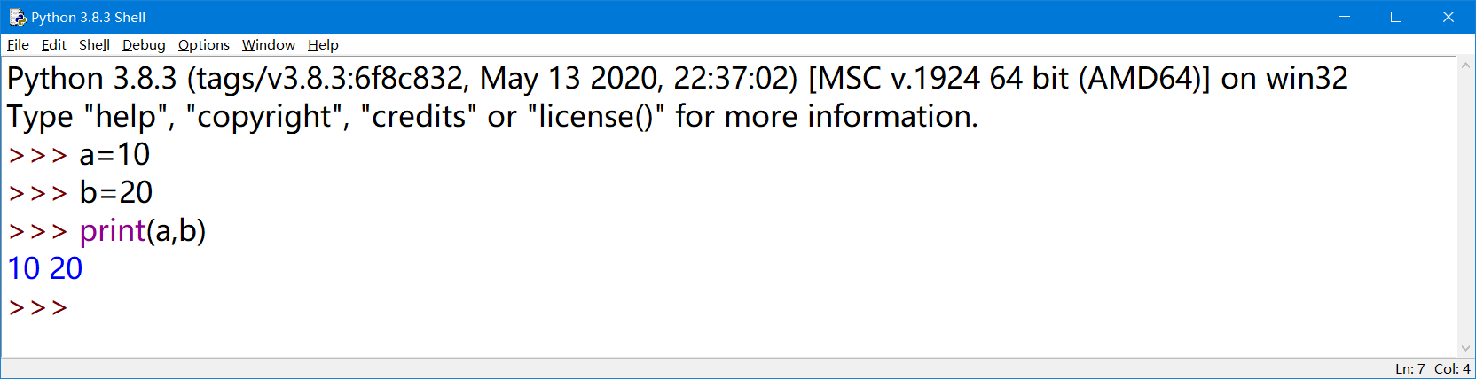

图1.11 IDLE命令行执行方式
在Python中有两种命令的执行方式：命令行执行方式和文件执行方式。启动IDLE即进入命令行执行方式。输入命令时“>>>”为提示符，在提示符后输入语句，Python解释器(Shell)负责解释并执行该行命令，执行完毕后，新的一行又会出现提示符。

1.2.4 文件执行方式
文件执行方式是在解释器中创建程序文件(以.py为扩展名)，然后调用并执行这个文件。
(1) 新建文件。在解释器中选择File→New File命令，新建一个文件，文件窗口如图1.12所示。
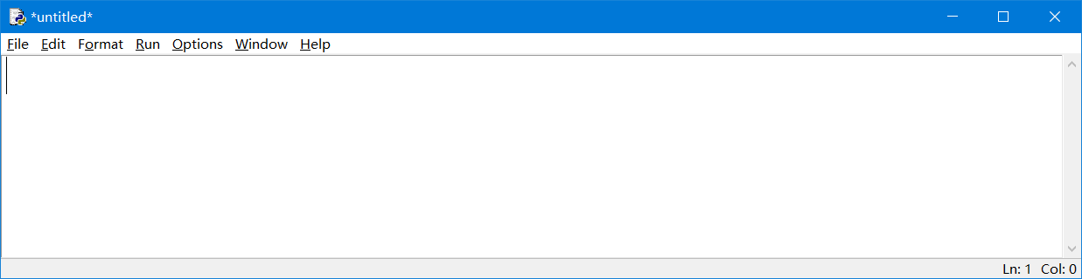

图1.12 新建文件窗口
(2) 输入并保存。在文件中输入命令(见图1.13)，选择File→Save命令，输入文件名“实验1.py”，将文件保存到“桌面”。
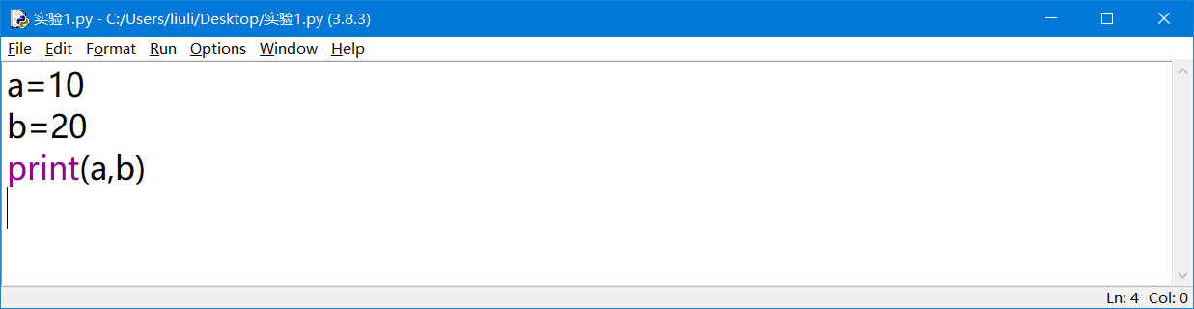

图1.13 实验1.py文件
(3) 运行程序。选择Run→Run Module命令或按F5键运行程序(见图1.14)，运行结果如图1.15所示。
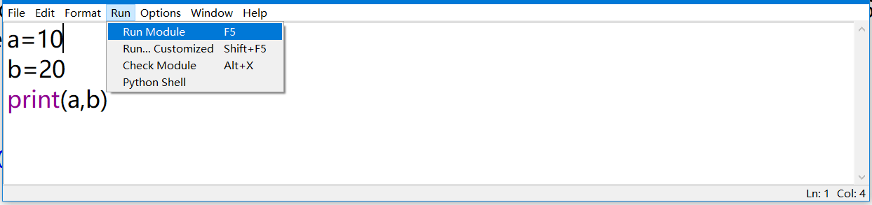

图1.14 运行程序
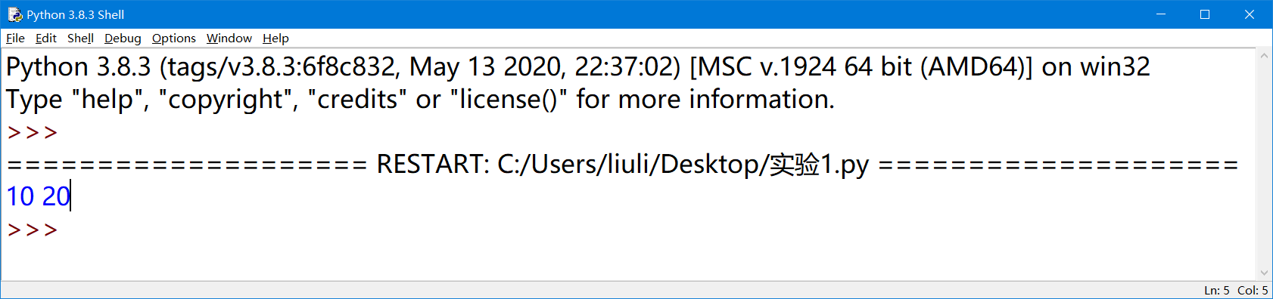

图1.15 程序运行结果

1.3 第三方库的获取与安装
1.3.1 使用pip安装
pip是Python官方pypi.python.org提供并维护的在线第三方库安装工具。使用pip命令安装Python第三方库需要在命令提示符环境中进行。
(1) 按Win+R组合键，弹出“运行”对话框，在“打开”文本框中输入cmd命令，如图1.16所示，然后单击“确定”按钮，打开命令窗口，如图1.17所示。
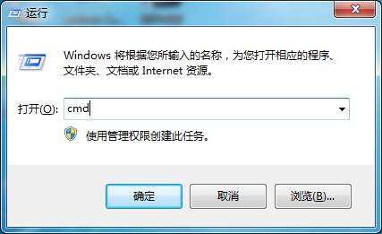

图1.16 输入cmd命令
(2) 按照如下命令安装wyb第三方库：

pip install wyb

执行该命令后，系统会通过网络下载wyb第三方库并进行安装，安装过程如图1.18所示。
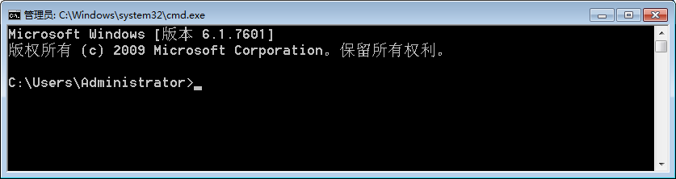

图1.17 命令窗口
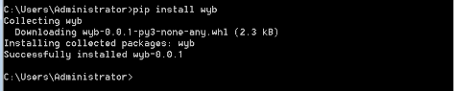

图1.18 使用pip命令安装wyb库
如果pip的版本较低，尝试安装第三方库时会提示安装失败的情况，如图1.19所示。

图1.19 安装第三方库时出错的错误信息
此时，需要升级pip版本后才能继续安装。升级pip命令如下：

python -m pip install --upgrade pip

(3) 查看系统中已经安装的第三方库。
使用pip list命令可以查看系统中已经安装的所有第三方库。

pip list

查询结果如图1.20所示。
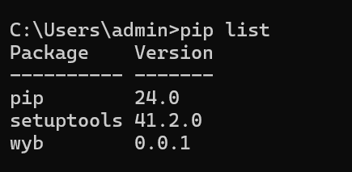

图1.20 查询结果
1.3.3 卸载第三方库
使用pip uninstall命令可以卸载第三方库。以下命令用于卸载wyb库：

pip uninstall wyb

卸载过程如图1.21所示。
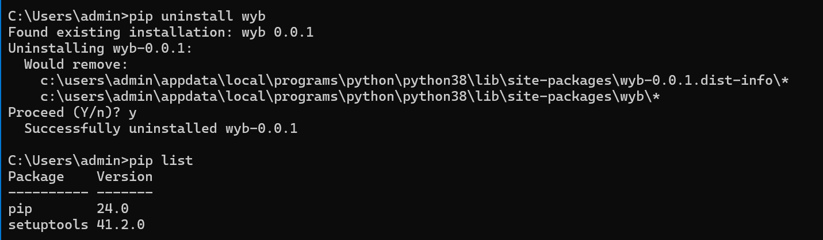

图1.21 卸载第三方库的过程

实验二 Python的基本语法

实验2 Python基本语法.mp4

知识目标
- 熟悉IDLE开发环境。
- 掌握IDLE环境下的命令行方式和文件方式。
- 了解IDLE常见错误。

能力目标
学会Python编码的基本过程和语法。

素质目标
通过程序语句体会命令形式化的过程，培养严谨和精确的科学思维。

注释语句 强制缩进 程序文件的保存和运行

IDLE是开发 Python 程序的基本集成开发环境，其基本功能包括语法加亮、段落缩进、基本文本编辑、Tab键控制和调试程序。本实验的第一个环节介绍IDLE的基本应用以及常见错误，第二个环节实现Python程序文件创建、保存和运行的整个过程。

2.1 体验命令行
(1) 启动Python的IDLE窗口，验证下面的语句。分别输入如下内容后按Enter键，观察结果。注意命令中的双引号为英文双引号。

>>> print("Hello World") #print()用来输出指定的内容
>>> 3+4
>>> 2**3
>>> len("python")

print前面的三个大于号为提示符。print后面语句的作用是在屏幕上输出括号中的内容，这里显示的是“Hello World”。“#”后面的内容是注释，在Python中显示为红色。

(2) 输入如下第一行内容后按Enter键，在提示信息后输入任意一个字母，例如“s”，并按Enter键，然后在下面一行提示符后输入“n”并按Enter键，观察结果。

>>> n=input("请输入一个字母")
请输入一个字母s
>>> n

input语句的作用是获取用户从键盘输入的信息。这里的信息被保存在变量“n”中，即n="s"。

(3) 输入如下两行后按Enter键，注意保留第二行的缩进，冒号是英文冒号，观察结果。

>>> for i in "python":
print(i)

IDLE有自动缩进的机制，即输入“:”后，按Enter键会自动进行缩进。具有相同缩进的代码被视为代码块，“:”表示代码块的开始。这里缩进的print语句从属于for循环语句。

运行结果如下：

p
y
t
h
o
n

2.2 体验程序文件
新建一个Python程序文件，实现“输入一段文字，竖行打印并统计字数”功能。
(1) 启动IDLE窗口，选择File→New File命令，在新文件窗口中输入以下内容：

'''输入一段文字，竖行打印并统计字数'''
文本=input("请输入一段文字:") #在冒号后输入一段文字
长度=len(文本) #用len()函数获取文本长度
for i in 文本: #用for循环实现纵向打印
print (i)
print("您输入了",长度,"个字") #打印结果

程序开头的三个单引号和每行语句后面的“#”，都是Python的注释符，起解释程序的作用。

(2) 选择File→Save命令，保存文件，文件名为“e2.1.py”。
(3) 选择Run→Run Module命令，运行程序文件，在提示信息的冒号后输入“你好Python”，观察结果。

IDLE执行命令是单行执行，程序不能永久保存，主要用于简单的语法测试。程序文件可以永久保存，随时反复执行。Python程序文件和我们平时使用的文件不同，不能直接在文件上双击打开，要在IDLE中选择File→Open命令打开。

运行结果如下：

请输入一段文字:你好Python
你
好
P
y
t
h
o
n
您输入了 8 个字

(4) 选择File→Open命令，打开刚才创建的程序文件“e2.1.py”，按下面的内容修改。选择File→Save As命令，另存为“e2.2.py”。运行程序并比较这两个程序的区别。

'''输入一段文字，竖行打印并统计字数'''
文本=input("请输入一段文字:") ; 长度=len(文本)
for i in 文本:print (i)
print("您输入了",长度,"个字") #打印结果

运行结果如下:

请输入一段文字:你好Python
你
好
P
y
t
h
o
n
您输入了 8 个字

两个程序的运行结果相同。后面程序的第二行“文本=input("请输入一段文字:") ; 长度= len(文本)”，使用分号把两个简单语句放在同一行，虽然只有一行，但包含两条命令。第三行中的for语句和冒号后面的语句属于同一个逻辑行，所以可以直接放在同一行，算一条命令。

2.3 IDLE常见错误
(1) 启动Python的IDLE窗口，验证下面的语句(注意在print的前面输入一个空格)：

>>> print(123)

后面会显示如下错误提示信息：

SyntaxError: unexpected indent

出现“unexpected indent”这个错误的原因是出现了未知缩进，因为在print的前面加了一个空格，错误地使用了缩进。错误信息中出现“indent”这个单词，表示该错误跟缩进有关。Python语言对于缩进的要求非常严格。

(2) 在IDLE窗口，验证下面的语句：

>>> print "你好"

后面会显示如下错误提示信息：

SyntaxError: Missing parentheses in call to 'print'. Did you mean print("你好")?

这又是一个语法错误。括号是print命令必不可少的一部分，不能省略。提示信息中出现“SyntaxError”这个单词，表示该错误是语法错误，需要检查程序中的语法使用是否正确。

(3) 选择IDLE窗口，验证下面的语句。

>>> 3+"a"

后面会显示如下错误提示信息：

TypeError: unsupported operand type(s) for +: 'int' and 'str'

“TypeError”表示类型错误，这里3和“a”属于不同的数据类型，所以不能相加。

实验三 turtle库的使用

知识目标
- 熟悉Python语言中标准库的导入语句。
- 掌握turtle库的基本绘图语句。
- 能够使用turtle库绘制基本图形。
- 了解Python语言中的for循环结构。

能力目标
能够正确使用绘图库函数，进行绘制图形的创作。

素质目标
绘图是具体到抽象的过程，培养主动探索的精神，锻炼创造力和想象力。

导入语句import的用法 turtle库中的绘图语句

本实验用到的主要函数如表3.1所示。

表3.1 本实验用到的主要函数
命 令 | 说 明
forward(distance) | 向当前画笔方向移动distance像素长度，可简写为fd()
backward(distance) | 向当前画笔方向的反方向移动distance像素长度，可简写为bk()
circle(radius, extent,steps=N) | 画圆，radius为半径，可为正(负)，表示圆心在画笔的左边(右边)画圆；extent为圆心角，省略该参数画完整的圆，添加该参数画圆弧；steps=参数，绘制内切于圆或者圆弧的n边形
speed(0-10) | 设置画笔移动速度，由1到10依次加快，0为最快速
right(degree) | 按当前方向顺时针旋转degree度，可简写为rt()
left(degree) | 按当前方向逆时针旋转degree度，可简写为lt()
setheading(angle) | 设置当前朝向为angle角度，海龟初始正右方为0°，可简写为seth()
pendown() | 落笔，移动海龟画笔时绘制图形，可简写为pd()
penup() | 提笔，移动海龟画笔时不绘制图形，可简写为pu()或up()
goto(x,y) | 将海龟画笔移动到坐标为x,y的位置
clear() | 清除画布上所绘制的图形，海龟画笔的位置和方向不变
续表
命 令 | 说 明
home() | 设置当前海龟画笔位置为原点，指向正右方
pencolor(c) | 设置海龟画笔颜色，括号内为颜色字符串或颜色代码
fillcolor(c) | 设置填充颜色，括号内为颜色字符串或颜色代码
color(c1,c2) | c1为画笔颜色，c2为填充颜色，可同时设置
begin_fill() | 设置开始填充位置
end_fill() | 在上一个开始填充位置后绘制的图形中填充fillcolor指定的颜色
setup(width,height,left,top) | 设置海龟窗口的宽度、高度和显示位置。width和height为正数时代表像素，为小数时代表占显示器的百分比。省略left和top参数，窗口显示在屏幕正中
screensize(width,height,  color) | 设置画布宽度、高度和颜色
shape(形状参数) | 设置海龟画笔的形状，默认为箭头，可以设置为arrow、turtle、circle、square、triangle、classic等形状
hideturtle()/showturtle() | 隐藏/显示海龟画笔

turtle库是Python重要的标准库之一，使用turtle库能够进行基本的图形绘制。简单来说，在一个画布窗口上，用Python命令模拟一个小海龟在爬行，海龟爬行的轨迹形成绘制的图形。本实验要求掌握turtle库中的函数命令。

3.1 绘制基本图形

实验3-1.1 绘制 实验3-1.2 绘制
基本图形.mp4 基本图形.mp4
(1) 在IDLE中执行Import turtle命令，以导入turtle库中的所有函数。
(2) 在IDLE中执行以下命令(命令行方式)，绘制边长为100的正方形，如图3.1(a)所示。

>>> import turtle #导入turtle库中的所有函数
>>> turtle.forward(100) #“海龟”向前行进100像素
>>> turtle.left(90) #“海龟”向左转90°
>>> turtle.forward(100)
>>> turtle.left(90)
>>> turtle.forward(100)
>>> turtle.left(90)
>>> turtle.forward(100)
>>> turtle.left(90)

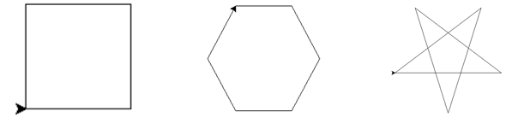
(a) (b) (c)

图3.1 使用turtle绘制的3个图形
通过import turtle命令导入turtle库中的函数后，需要在函数名前加上“turtle.”来使用库中的函数。其中，forward()可以让“海龟”前进指定像素的距离，也可以简写为fd()。同样，left()让“海龟”向左旋转一定的角度，可以简写为lt()。与这两个函数功能相似的还有：backward()表示后退，right()表示向右旋转。各函数的功能和简写形式如表3.1所示。

(3) 执行以下命令，绘制边长为100的正六边形，如图3.1(b)所示。

>>> turtle.clear() #清除画布上原有笔迹
>>> turtle.fd(100)
>>> turtle.rt(60)
>>> turtle.fd(100)
>>> turtle.rt(60)
>>> turtle.fd(100)
>>> turtle.rt(60)
>>> turtle.fd(100)
>>> turtle.rt(60)
>>> turtle.fd(100)
>>> turtle.rt(60)
>>> turtle.fd(100)
>>> turtle.rt(60)

通过本实验中的步骤(2)和(3)可以看出，如果绘制一个规则的图形，可能有很多语句是重复执行的。这时可以使用循环语句for来简化程序的执行。例如，绘制正方形和正六边形的代码可以分别改写如下：

>>> for i in range(4): #循环程序绘制正方形
turtle.fd(100)
turtle.lt(90)

>>> turtle.clear() #循环程序绘制正六边形
>>> for i in range(6):
turtle.fd(100)
turtle.rt(60)

(4) 执行以下命令，尝试填写空白处内容，绘制边长为200的五角星，如图3.1(c)所示。

>>> turtle.clear()
>>> for i in range(___?___):
turtle.fd(200)
turtle.left(___?___)

(5) 绘制完成后，关闭海龟绘图窗口。

3.2 绘制不连续图形

实验3-2 绘制不连续图形.mp4
(1) 打开IDLE，选择File→New File命令，新建一个名为“e3.2.py”的程序文件。
(2) 在新程序窗口中编写以下程序，绘制数字“20”，如图3.2所示。

#e3.2
from turtle import *
pensize(4) #设置笔粗为4像素
penup() #抬笔，移动海龟时不绘制路线。也可写作pu()或up()
goto(-100,100) #移动海龟到指定坐标位置
pendown() #落笔，使用绘图命令时产生路线。也可写作down()或pd()
fd(100)
seth(270)
fd(100)
seth(180)
fd(100)
seth(270)
fd(100)
seth(0)
fd(100) #以上绘制数字2
penup()
goto(100,100)
pendown()
fd(100)
seth(270)
fd(200)
seth(180)
fd(100)
seth(90)
fd(200)
seth(0) #以上绘制数字0

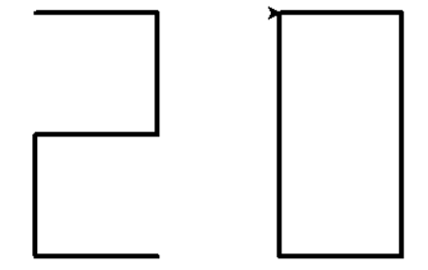

图3.2 数字“20”
(3) 保存程序并按F5键运行。

使用from turtle import *命令，可以导入turtle库中的所有函数，其中的“*”代表“所有的函数”。此时使用这些函数时，可以省略“turtle.”前缀。也可以使用from…import命令从库中导入一个或多个指定的函数。
seth()函数同样是使海龟旋转角度的。与left()和right()不同，left()和right()以当前海龟前进方向为基准，向其左或其右进行旋转；seth()则仅以正东方(X轴正方向)为基准进行旋转，与其当前角度无关。也就是说，left()与right()旋转的是相对角度，而seth()旋转的是绝对角度。

3.3 绘制彩色同心圆

实验3-3 绘制彩色同心圆.mp4
(1) 打开IDLE，选择File→New File命令，新建一个名为“e3.3.py”的程序文件。
(2) 在新程序窗口中编写以下程序，绘制彩色同心圆图形，如图3.3所示。

# e3.3
from turtle import *
pensize(2)
speed(10) #绘画加速
c=["red","yellow","blue","green","purple"] #建立颜色列表C，可自行添加颜色
for i in range(10):
penup()
pencolor(c[i % 5]) #依次设置海龟画笔颜色为颜色列表中的颜色
goto(0,-10*i) #每次画圆前，先移动绘图起点
pendown()
circle(10+i*10) #画圆，半径依次增大10像素，即先画小圆，再画大圆

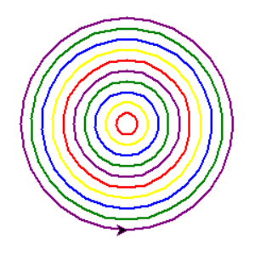

图3.3 同心圆图形
(3) 保存程序并按F5键运行。

变量c是一个列表数据类型，其中存放的是几种常用的画笔颜色的字符串序列。在Python中使用字符串来表示颜色，支持绝大多数代表颜色的英文单词来表示不同的颜色。
(4) 修改程序，调整pensize()和颜色列表的值，绘制一组具有不同颜色的实心圆，并将程序保存后运行。

3.4 绘制有填充效果的同心圆

实验3-4 绘制有填充
效果的同心圆.mp4
(1) 打开IDLE，选择File→New File命令，新建一个名为“e3.4.py”的程序文件。
(2) 在新程序窗口中编写以下程序，绘制带有填充效果的同心圆，如图3.4所示。

#e3.4
from turtle import *
speed(0)
hideturtle()
c=["red","yellow","blue","green","purple"]
for i in range(10,0,-1): #本例先画大圆，再画小圆
penup()
color(c[i % 5],c[i % 5]) #设置画笔颜色和填充颜色相同
goto(0,-10*i)
begin_fill() #准备开始填充
pendown()
circle(10+i*10)
end_fill() #本次填充结束



图3.4 带有填充效果的同心圆
使用color()函数可以同时设置画笔颜色和填充颜色。本例中，海龟画笔颜色和填充颜色的设置是相同的。

(3) 修改程序，画一组使用不同颜色填充的同心圆，并将程序保存后运行。

3.5 绘制彩色图案

实验3-5 绘制彩色图案.mp4
(1) 打开IDLE，选择File→New File命令，新建一个名为“e3.5.py”的程序文件。
(2) 在新程序窗口中编写以下程序，绘制彩色图案，如图3.5所示。

#e3.5
import turtle as t
from random import choice #从random库中只导入一个choice函数
t.setup(400,400) #设置海龟窗口为400×400
t.screensize(400,400,"lightgreen") #设置画布大小为400×400，浅绿色
t.speed(0)
c=["red","yellow","green","blue","purple","azure"]
for i in range(100):
t.pencolor(choice(c)) #设置画笔颜色为从颜色列表c中随机选出的一个颜色
t.fd(i*2)
t.left(___?___) #在括号内填写60、100、150，分别可产生图3.5中的三种图案
else:
print("绘图完毕") #循环执行完毕后，显示“绘图完毕”四个字
t.hideturtle() #隐藏海龟箭头，让画面更加整洁

图3.5 彩色图案
(3) 保存程序并按F5键运行。

使用import turtle as t 可以为turtle模块起一个“别名”，在输入代码时，用“别名”代替turtle可以减少代码输入量，也可以提高代码的可读性。
选择from random import choice命令，从random库中只导入choice()函数，该函数的作用是从列表中随机选择一个元素。使用from…import…命令，可以从指定的库中导入一个或多个函数。
setup()函数用来设置绘图窗口的大小(以像素为单位)和位置，默认的绘图窗口大小与当前计算机屏幕显示分辨率有关，位置居于屏幕中心。screensize()函数用来设置画布的大小(以像素为单位)和背景色，默认画布的大小为400像素×300像素。画布可以大于绘图窗口，此时绘图窗口会自动出现滚动条。

3.6 绘制中国结
创建程序文件“e3.6.py”，绘制一个中国结，完成效果和具体方法如图3.6所示。

使用turtle绘制中国结，首先，绘制图案中的基本图形元素，本例是简笔画风格，主要由直线、圆弧、菱形组成，这样就可以将整体图形绘制分解为基本图形的绘制和拼接；其次，在turtle绘图坐标系中，精确地确定图形的位置、尺寸等数值；最后进行代码编写和调试运行，在此过程中要反复对代码进行优化和调整，最终完成作品的绘制。在此过程中能够体会由具体(图像)到抽象(形状)，由整体(完整)到拆分(模块)的过程。
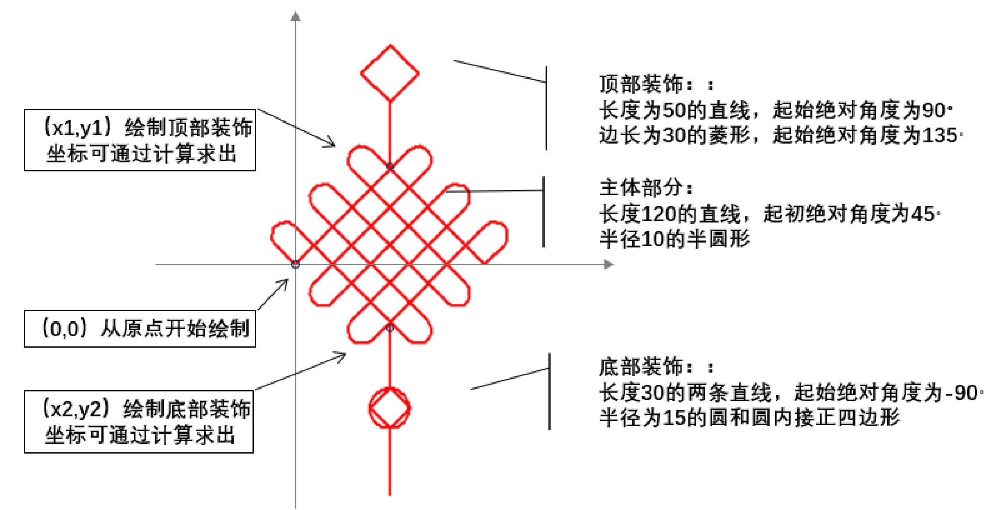

图3.6 绘制中国结
本例的中国结绘制分为三个部分：主体部分、顶端装饰和底端装饰。主体部分采用“一笔画”的形式，由起点开始连续绘制的直线和圆弧经过十次组合、两次变换方向，最终形成闭环。这样绘制的线条流畅、环环相扣，更好地体现了其无始无终的编织特点，也寓意着连绵不断、永恒不变的团圆与和谐，象征着家庭和睦、社会和谐。
画笔颜色采用“正红色”，是中国传统文化中极具代表性的颜色。“红色”象征着喜庆和吉祥；象征着生命力和活力；象征着人们对美好生活的向往和追求。

实验四 程序设计IPO

知识目标

实验4 程序设计IPO.mp4
- 熟悉Python的开发环境。
- 了解程序设计的基本结构。
- 掌握基本数据类型、运算符和表达式。
- 掌握输入输出函数的使用。

能力目标
能够理解程序求解问题的步骤，锻炼逻辑思维能力。

素质目标
将生活实例抽象为IPO求解，培养问题导向的抽象思维和计算思维。

常量 变量 运算符 表达式 输入输出

本实验用到的主要函数如表4.1所示。

表4.1 本实验用到的主要函数
eval(str [,globals[,locals]]) | 将字符串str当成有效的表达式来求值，并返回计算结果
input([prompt]) | 显示提示信息prompt，并返回用户输入
print(value1, value2, ..., sep=' ', end='\n') | 按指定格式输出各value的值，sep为间隔符，end为结束符，  '\n'为回车符

在IDLE环境中，完成程序代码的输入、保存、调试和运行。熟悉程序的基本结构，熟练使用Python中的运算符和表达式，完成下面的程序设计任务。
Python程序的基本框架可以概括为IPO结构，即数据输入(Input)、数据处理(Process)、数据输出(Output)。程序是用来求解特定问题的，而问题的求解都可以归结为计算问题，IPO结构正是反映了实际问题的计算过程。
数据输入是问题求解所需数据的获取，可以用函数、文件等完成输入，也可以由用户输入。数据处理是对输入的数据进行运算。这里的运算可以是数值运算、文本处理、数据库操作等。可以使用运算符、表达式实现简单的运算，或者调用函数、方法完成复杂的运算。数据输出是显示输出数据计算的结果，有图形输出、文件输出等输出形式。

4.1 计算身体质量指数(BMI)
小明在最近的体检中测得体重94公斤(kg)，身高1.85米(m)，请计算小明的BMI指数并给出健康提醒。

身体质量指数(Body Mass Index，BMI)，是国际上常用的衡量人体胖瘦程度以及是否健康的一个指标。该指标考虑了体重和身高两个因素，其计算公式为
BMI=体重÷身高² (体重单位：公斤；身高单位：米)
BMI的标准范围因不同国家或地区的健康标准有所差异。在中国，BMI的标准范围与国际上普遍认可的范围有所相似，但也有一些具体的差异。中国BMI标准范围如表4.2所示。然而，BMI指数并不适用于所有人群，如运动员、孕妇、身体虚弱或久坐不动的老人等。此外，BMI指数只是一个大致的参考标准，不能替代专业的医疗评估和诊断。

表4.2 中国BMI标准范围
指 标 | BMI | 体重标准 | 健康状态
1 | BMI<18.5 | 过轻 | 需要加强营养摄入
2 | 18.5≤BMI<24 | 正常 | 已经拥有健康的体重
3 | 24≤BMI<28 | 超重 | 需要注意控制体重
4 | BMI≥28 | 肥胖 | 疾病风险将明显增加

(1) 新建文件。选择File→New File命令，打开程序窗口，如图4.1所示。
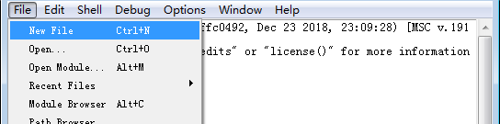

图4.1 打开程序窗口
(2) 编写代码。
小明的BMI指数可计算为
BMI=94÷1.85²= 27.465303
通过查表可知，对应指标为3。编写代码如下：

#e4.1.1小明的BMI计算器
体重 = eval(input("输入体重(kg)："))
身高 = eval(input("输入身高(m)："))
BMI = 体重 / 身高 ** 2 #注意此处“/”是除法运算，“**”是乘方运算
体重标准="超重"
健康状态="请注意控制体重！"
print("您的BMI指数为：%f\n您的体重：%s\n健康状态：%s"%(BMI,体重标准,健康状态))

编写代码时，注意其中的标点符号均为英文标点；“#”后面为注释语句，只是用来备注和说明，不会被执行。

常量是程序运行中其值不发生改变的量，变量是随着程序的运行其值会改变的量。“=”为赋值符号。赋值语句先计算表达式的值，然后赋给变量。表达式是由运算符与常量、变量、函数等组成的式子。如代码中的“体重”“身高”“BMI”“体重标准”和“健康状态”均为变量。
代码中用到了三个内置函数：input是输入函数，用于获取用户的输入；print是输出函数，用于显示表达式的值，“%”用来控制输出的格式；eval函数用来提取出括号中的表达式，通常与input函数嵌套使用。

(3) 保存运行。选择Run→Python Shell命令，单击“确定”按钮，如图4.2所示。将文件保存到“桌面”上的“e4.1.1.py”，窗口中显示运行结果，如图4.3所示。
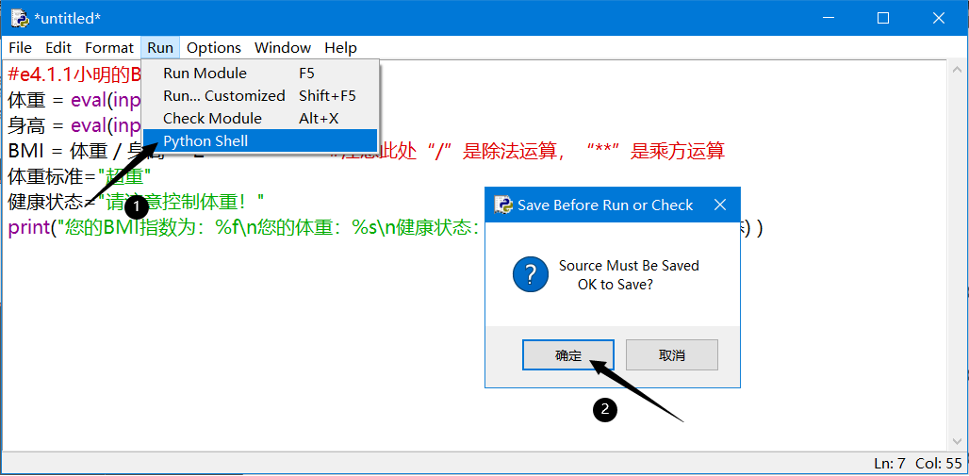

图4.2 程序窗口运行和保存
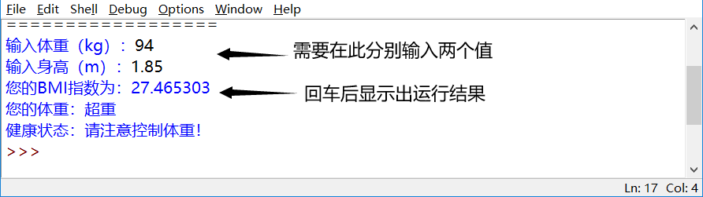

图4.3 程序运行界面

4.2 BMI计算器
(1) 打开文件。选择File→Open命令，如图4.4所示，打开“e4.1.py”的程序窗口。
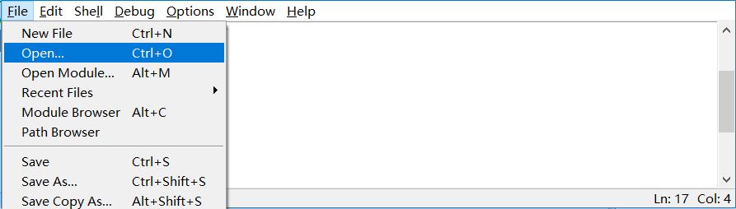

图4.4 打开程序窗口
(2) 修改代码。使用if分支语句，为程序添加两个分支。代码如下：

#e4.2 双分支的BMI计算器
体重 = eval(input("输入体重(kg)："))
身高 = eval(input("输入身高(m)："))
BMI = 体重 / 身高 ** 2 #注意此处“/”是除法运算，“**”是乘方运算
if BMI<18.5:
体重标准="过轻"
健康状态="需要加强营养摄入！"
elif BMI>=18.5 and BMI<24:
体重标准="正常"
健康状态="已经拥有健康的体重！"
print("您的BMI指数为：%f\n您的体重：%s\n健康状态：%s"%(BMI,体重标准,健康状态))

注意代码中的缩进要一致。Python使用缩进表示代码块，同一代码块必须缩进相同。if和elif语句一定要以英文标点的冒号“:”结束。代码中“#”后的内容为注释语句，可不用输入。

代码中有两个关系表达式“BMI<18.5”和“BMI>=18.5 and BMI<24”。注意其中关系运算符大于等于(>=)、小于等于(<=)的表示方法。“and”是逻辑“与”运算符，其他逻辑运算符还有“或”运算符“or”和“取反”运算符“not”。
if…elif语句形成两个分支，语句后面的关系表达式是分支的条件，if语句判断关系表达式的值，仅当其值为逻辑“True”时，执行该分支下的语句。

(3) 保存并运行，结果如图4.5所示。
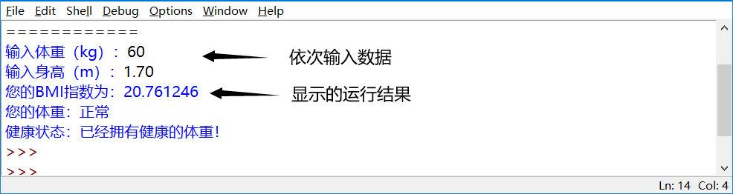

图4.5 修改后的运行结果
此时输入体重60，身高1.70，则BMI指数为20.76，对应指标为2，程序执行第二个分支完成计算。


在程序运行结果中，变量“BMI”和“体重标准”分别是什么数据类型？其他几个变量都是什么数据类型？程序中的哪些数据是字符串类型？哪些是布尔类型？

4.3 复利计算器
依据程序的IPO结构，使用输入输出函数和表达式，完成“复利计算器”程序，如图4.6所示。
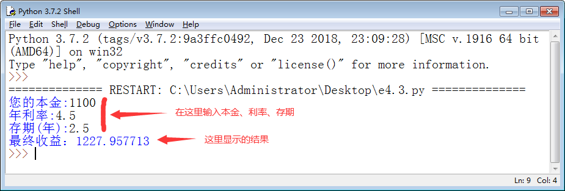

图4.6 运行结果
复利计算器是把上一年度的利息加到下一年的本金来计算的。复利计息是相对于单利计息来说的，也就是一般所说的“利滚利”。
复利计算的公式为：
最终收益=本金×(1+年利率)^{年期}

(1) 新建文件。新建一个程序文件。
(2) 编写代码。完成复利计息的功能，请将下列代码中下划线部分补充完整：

#e4.3复利计算器
本金=eval(input("您的本金:"))
年利率= ___?___ #注意年利率应该为输入值的百分数，如2.5%
存期= ___?___
最终收益= ___?___
print("最终收益：%f"%(最终收益) )

(3) 保存运行。运行无误后，将文件保存，文件名为“e4.3.py”。

算术运算符及其描述如表4.3所示。

表4.3 算术运算符
运 算 符 | 描 述 | 运 算 符 | 描 述
+ | 加 | % | 取模
- | 减 | ** | 幂
* | 乘 | // | 整除
/ | 除

4.4 古尺计算器
依据程序的IPO结构，使用输入输出函数和表达式，完成“古尺计算器”程序设计。古代武侠小说里，形容人物的勇猛时，经常这样描述：“此人身高八尺，威风凛凛”。“八尺”到底有多高？请同学们设计完成一个程序，用来实现古尺的转换计算。程序运行结果如图4.7所示。
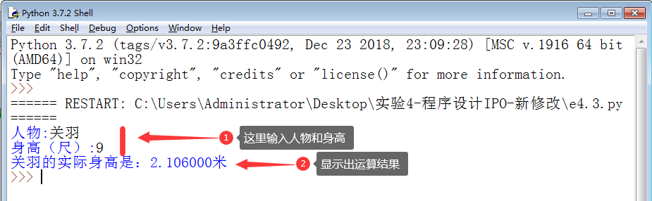

图4.7 运行结果
现代的1尺大约等于33.3厘米，但是根据洛阳汉墓出土的古尺推断，汉代的尺与现代的尺长度不同。据专家的测量分析，东汉时期的1尺约为23.4厘米。

(1) 新建文件。新建一个程序文件。
(2) 编写代码。自行编写代码，完成程序功能。

当输入的数据为字符时，直接使用input即可，不需要与eval函数嵌套。本例中的“人物”可以使用下面的语句：

name=input("人物:")

(3) 保存运行。运行无误后，将文件保存，文件名为“e4.4.py”。
《三国演义》中就有这样的描述：
刘备，字玄德，身长七尺五寸，两耳垂肩，双手过膝……
关羽，字云长，身长九尺，髯长二尺，面如重枣……
张飞，字翼德，身长八尺，豹头环眼，燕颔虎须……
想知道刘、关、张到底有多高吗？对三国中其他人物的身高也来算一算吧！

4.5 疯长的荷叶
现有一池塘，假设池中荷叶铺满整个池塘需要30天，按每天生长面积是前一天的2倍的速度生长，问：第25天时荷叶铺满池塘的多少分之一？运行结果如图4.8所示，程序文件保存为“e4.5.py”。
根据问题描述，分析数据的输入与输出，设计计算公式，完成计算。
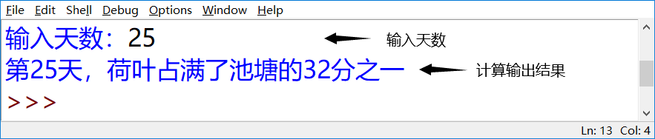

图4.8 运行结果
“疯长的荷叶”的故事告诉我们，成功不仅需要明确的目标，更需要坚定的信心和持续的努力！在第25天的荷叶也仅仅只占了池塘的1/32。那么，当你在学习上或在工作生活中，遇到困境想要放弃的时候，就一定要对自己说“再坚持一下”，因为很有可能你离目标很近，比你想象的要近得多！就像池塘中的荷叶，如果没有前面那些默默生长的日子，哪里会有最后满眼的荷塘春色！

